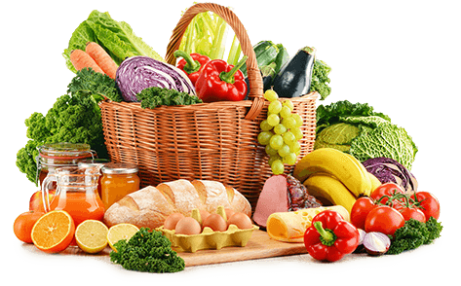 **JEDILNIK- (2.6.─6.6.2025)**  

|  |  |  |  |
| --- | --- | --- | --- |
|  | **MALICA** | **KOSILO** | **POPOLDANSKA MALICA** |
| **PONEDELJEK** | **angleški kruh1, kisla smetana7, češnjev paradižnik, nektarina, šipkov čaj** | **goveja juha1,3,9, govnač s kuhano govedino1, sadni napitek** | **polbeli kruh1, jabolko, voda** |
| **TOREK** | **koruzni kosmiči, polnomastno mleko7, banana** | **goveja juha1,3,9, plesakvica1,džueč riž, zelena solata, voda** | **marmeladni navihanček1, voda** |
| **SREDA** | **polbeli kruh1, čokoladno-lešnikov namaz1,7, melona, planinski čaj** | **korenčkova juha1, mleta pečenka3, krompirjeva solata, sadni napitek** | **polbeli kruh1, jagode, voda** |
| **ČETRTEK** | **polnozrnata štručka s semeni1, bio kefir z okusom7, jagode, hibiskusov čaj** | **fižolova juha z makarončki1, jabolčni štrudelj1, voda** | **polbeli kruh1, sadna skuta7, voda** |
| **PETEK** | **štručka šunka-sir1,7, planinski čaj, nektarina** | **zelenjavna juha1, ocvrt oslič, krompir z blitvo, voda** | **polnozrnati kruh1, rezina sira7, voda** |

**Alergeni:** *1: gluten (pšenica, pira, rž, ječmen, oves, kamut), 2: raki, 3: jajca, 4: ribe, 5: arašidi, 6: soja, 7: laktoza (mleko in mlečni izdelki), 8: oreški (8a: mandlji, 8b: lešniki, 8c: orehi, 8d: indijski orehi, 8e: brazilski oreščki, 8f: pistacija, 8g: makadamija), 9: listna zelena, 10: gorčično seme, 11: sezam, 12: žveplov dioksid in sulfiti, 13: volčji bob, 14: mehkužci*

*Dietni obroki, ki jih pripravljamo po navodilu pediatra, lahko vsebujejo navedene alergene v sledovih.*

**Kuhinja si pridružuje pravico do spremembe jedilnika.**

**DOBER TEK!**

**V sodelovanju pripravila:**

**Robert Troha, vodja kuhinje in Karmen Gregorič, organizatorka šolske prehrane**